
臺北市立大直高級中學教師專業學習社群會議記錄
活動名稱 | 健體領域共同備課 | 活動時間 | 105年03月31日
會議內容 | 水上安全 | 活動地點 | 北安國中游泳池
主 持 人 | 江國豪 | 紀 錄 | 江國豪
會議記錄
- 水域安全宣導:天氣日漸炎熱，學生從事水域活動的頻率漸增，每年皆有學生不幸發生溺水死亡事件，其發生時間多為連續假期，發生場域多是在溪河、海邊，究其原因多為「未選擇安全水域戲水」，在面對即將到來的暑假假期，務必提醒學生於假期從事水域活動時，應留意「選擇安全水域戲水」，讓我們一起來為孩子的安全把關。
- 戲水安全原則:救人要保全，萬一發現有人溺水，千萬記得「會游泳並不代表會救人」，所以如果未受過專業的救人訓練或未領有救生證，切記不要輕易下水救人，才不會救人不成，枉添一條冤魂。但是仍然可以依照以下之安全步驟，盡量救人1.大聲呼救2. 立刻通知119與當地救難人員協助救援3.就地取材，樹木、樹藤、枝幹、木塊、寶特瓶等都可利用來救人4.在岸邊將浮圈丟給溺水的人。遵守這些步驟才能行善又保全自己的生命。
- 水中安全訓練:
1.水中自救及求生之基本原則為：「保持體力，以最少體力，而在水中維持最長時間，並利用身上或身旁任何可增加浮力的物體，使身體浮在水上，以待救援。」為達此要求，必須緩和呼吸頻率，放鬆肌肉，並減慢動作。
2.如何延長待救時間（水母漂實作訓練）：深吸氣之後，臉向下埋入水中 雙足與雙手向下自然伸直 與水面略成垂直 作如水母狀之漂浮。當換氣時雙手向下壓水 雙足前後夾水 利用反作用力抬頭 瞬間吸氣，繼續成漂浮狀態；如此在水中便可以持續很長的時間練習水母漂浮時 身體應盡量放鬆，使身體表面積與水之接觸面加大 以增加浮力；同時， 應將雙眼張開 以消除恐懼。另外，頭在水中時，應自然緩慢吐氣，不可故意憋氣，以節省體力。
3.抽筋自解:( 水母漂實作訓練) 抽筋又稱痙鑾。當肌肉受到神經組織的刺激致引起肌肉收縮或血管受到刺激而逐漸關閉，使血液循環不良，造成抽筋的現象。一但發生抽筋時應保持鎮靜,如情況許可下應向週遭求救,並離開水中.若無法離開時應放鬆其他肢體,進行漂浮(最常用是水母漂),然後依不同部位進行自解(見下面抽筋自解方法說明),自解之道,一般原則是對抽筋部位,作反方向的伸展運動,如上臂抽筋,則是手握拳,然後將手臂.手肘關節伸直.小腿抽筋,則是將腿伸直.手拉腳拇指,並向上扳.大腿前面抽筋,是將膝蓋彎曲小腿向後扳.大腿後面抽筋,則類似小腿抽筋的處理,將腿伸直,膝蓋打直,按摩痙攣處.
4. 結語:水中安全主要加強教師水域專業知識及安全維護概念，了解教學之原則、方法與技巧達到
建構完整水上安全增能之目標。
備註
臺北市立大直高級中學教師專業學習社群成果
研習(會議)名稱 | 健體領域共同備課 | 研習(會議)時間 | 105年 3月 31日
研習(會議)內容 | 水上安全 | 研習(會議)地點 | 北安游泳池
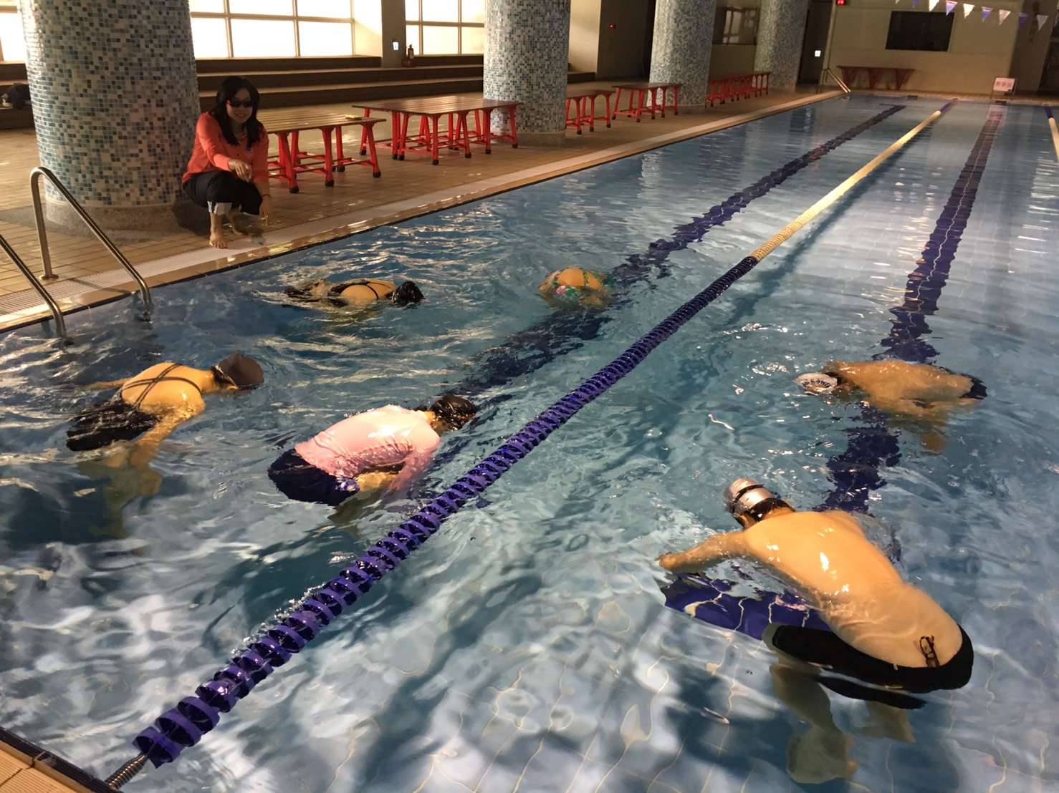
圖一、水母漂實作訓練

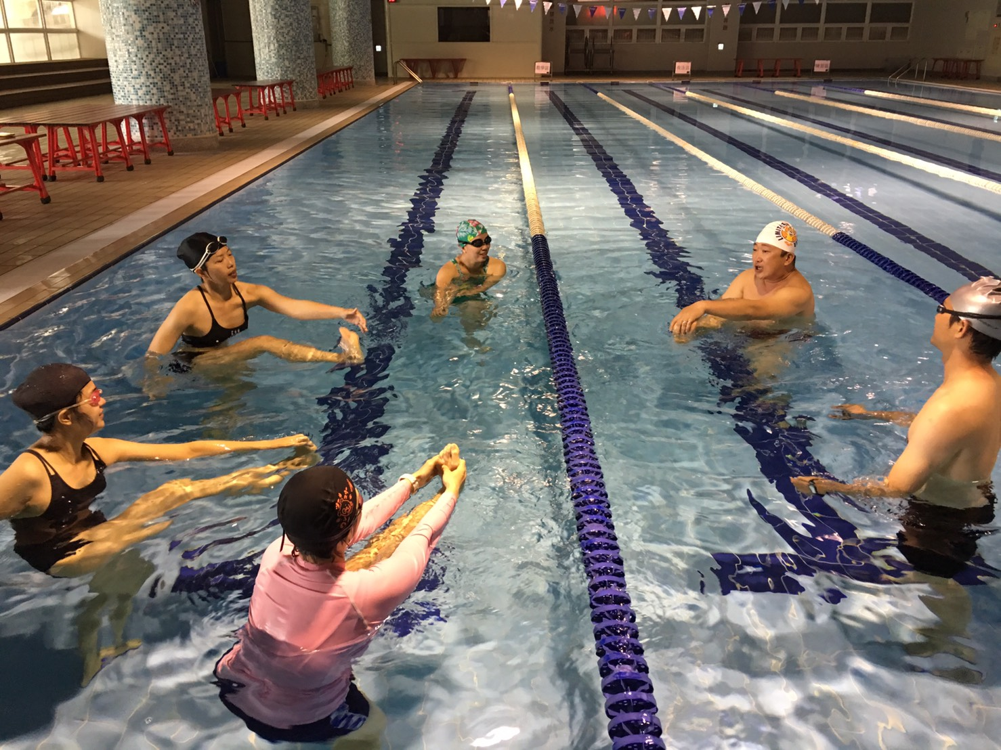
圖二、抽筋自解實作說明

